**高中物理竞赛—处理曲线运动的科学方法**

**一、微元法**

**例1：**一质量为M 、均匀分布的圆环，其半径为r ，几何轴与水平面垂直，若它能经受的最大张力为T，求此圆环可以绕几何轴旋转的最大角速度。

**解析**：因为向心力F = mrω2 ，当ω一定时，r越大，向心力越大，所以要想求最大张力T所对应的角速度ω ，r应取最大值。

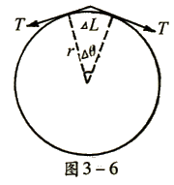

如图3—6所示，在圆环上取一小段ΔL ，对应的圆心角为Δθ ，其质量可表示为Δm =M ，受圆环对它的张力为T ，则同上例分析可得：

2Tsin= Δmrω2

因为Δθ很小，所以：sin≈，即：2T=M rω2

解得最大角速度：ω =

**例2**：如图3—11所示，小环O和O′分别套在不动的竖直杆AB和A′B′上，一根不可伸长的绳子穿过环O′，绳的两端分别系在A′点和O环上，设环O′以恒定速度v向下运动，求当∠AOO′= α时，环O的速度。

**解析**：O 、O′之间的速度关系与O 、O′的位置有关，即与α角有关，因此要用微元法找它们之间的速度关系。

设经历一段极短时间Δt ，O′环移到C′，O环移到C ，自C′与C分别作为O′O的垂线C′D′和CD ，从图中看出。

OC =，O′C′=，因此：

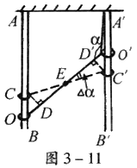

OC + O′C′= ①

因Δα极小，所以EC′≈ED′，EC≈ED ，从而：

OD + O′D′≈OO′－CC′ ②

由于绳子总长度不变，故：OO′－ CC′= O′C′ ③

由以上三式可得：OC + O′C′=，

即：OC = O′C′(－1)

等式两边同除以Δt得环O的速度为：v0 = v(－1)

**等效法**

在一些物理问题中，一个过程的发展、一个状态的确定，往往是由多个因素决定的，在这一决定中，若某些因素所起的作用和另一些因素所起的作用相同，则前一些因素与后一些因素是等效的，它们便可以互相代替，而对过程的发展或状态的确定，最后结果并不影响，这种以等效为前提而使某些因素互相代替来研究问题的方法就是等效法。

等效思维的实质是在效果相同的情况下，将较为复杂的实际问题变换为简单的熟悉问题，以便突出主要因素，抓住它的本质，找出其中规律。因此应用等效法时往往是用较简单的因素代替较复杂的因素，以使问题得到简化而便于求解。

**例：**如图4—1所示，水平面上，有两个竖直的光滑墙壁A和B ，相距为d =2.5m，一个小球以初速度v0=10m/s从两墙之间的O点斜向上抛出，与A和B各发生一次碰撞后，每次碰撞时速度大小保持不变，正好落回抛出点，求小球的抛射角θ 。g=10m/s2

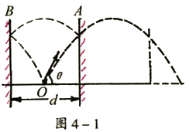

**解析**：将弹性小球在两墙之间的反弹运动，可等效为一个完整的斜抛运动（见图）。所以可用解斜抛运动的方法求解。

由题意得：2d = v0cosθt = v0cosθ

可解得抛射角：sin2θ =,代入数据，得θ=150

**对称法**

由于物质世界存在某些对称性，使得物理学理论也具有相应的对称性，从而使对称现象普遍存在于各种物理现象和物理规律中。应用这种对称性它不仅能帮助我们认识和探索物质世界的某些基本规律，而且也能帮助我们去求解某些具体的物理问题，这种思维方法在物理学中称为对称法。利用对称法分析解决物理问题，可以避免复杂的数学演算和推导，直接抓住问题的实质，出奇制胜，快速简便地求解问题。

**例1**：沿水平方向向一堵竖直光滑的墙壁抛出一个弹性小球A ，抛出点离水平地面的高度为h ，距离墙壁的水平距离为s ，小球与墙壁发生弹性碰撞（碰撞后速度大小保持不变)后，落在水平地面上，落地点距墙壁的水平距离为2s ，如图7—1所示。求小球抛出时的初速度。



**解析**：因小球与墙壁发生弹性碰撞， 故与墙壁碰撞前后入射速度与反射速度具有对称性， 碰撞后小球的运动轨迹与无墙壁阻挡时小球继续前进的轨迹相对称，如图7—1—甲所示，所以小球的运动可以转换为平抛运动处理， 效果上相当于小球从A′点水平抛出所做的运动。

根据平抛运动的规律：

因为抛出点到落地点的距离为3s ，抛出点的高度为h ，代入后可解得：

v0 = x= 3s

**例2**：A 、B 、C三只猎犬站立的位置构成一个边长为a的正三角形，每只猎犬追捕猎物的速度均为v ，A犬想追捕B犬，B犬想追捕C犬，C犬想追捕A犬，为追捕到猎物，猎犬不断调整方向，速度方向始终“盯”住对方，它们同时起动，经多长时间可捕捉到猎物？

**解析**：以地面为参考系，三只猎犬运动轨迹都是一条复杂的曲线，但根据对称性，三只猎犬最后相交于三角形的中心点，在追捕过程中，三只猎犬的位置构成三角形的形状不变，以绕点旋转的参考系来描述，可认为三角形不转动，而是三个顶点向中心靠近，所以只要求出顶点到中心运动的时间即可。

由题意作图7—3 ，设顶点到中心的距离为s ，则由已知条件得：s =a

由运动合成与分解的知识可知，在旋转的参考系中顶点向中心运动的速度为：

v′= vcos30°=v

由此可知三角形收缩到中心的时间为：t ==

（此题也可以用递推法求解，读者可自己试解。）

**近似法**

近似法是在观察物理现象、进行物理实验、建立物理模型、推导物理规律和求解物理问题时，为了分析认识所研究问题的本质属性，往往突出实际问题的主要方面，忽略某些次要因素，进行近似处理.在求解物理问题时，采用近似处理的手段简化求解过程的方法叫近似法.近似法是研究物理问题的基本思想方法之一，具有广泛的应用.善于对实际问题进行合理的近似处理，是从事创造性研究的重要能力之一.纵观近几年的物理竞赛试题和高考试题，越来越多地注重这种能力的考查.

**例1**：一只狐狸以不变的速度沿着直线AB逃跑，一只猎犬以不变的速率追击，其运动方向始终对准狐狸.某时刻狐狸在F处，猎犬在D处，FD⊥AB，且FD=L，如图14—1所示，求猎犬的加速度的大小.

**解析**：猎犬的运动方向始终对准狐狸且速度大小不变，故猎犬做匀速率曲线运动，根据向心加速度为猎犬所在处的曲率半径，因为*r*不断变化，故猎犬的加速度的大小、方向都在不断变化，题目要求猎犬在D处的加速度大小，由于大小不变，如果求出D点的曲率半径，此时猎犬的加速度大小也就求得了.

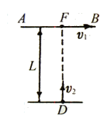图14—1

猎犬做匀速率曲线运动，其加速度的大小和方向都在不断改变.在所求时刻开始的一段很短的时间内，猎犬运动的轨迹可近似看做是一段圆弧，设其半径为R，则加速度

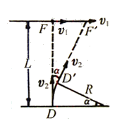图14—2—甲



其方向与速度方向垂直，如图14—1—甲所示.在时间内，设狐狸与猎犬分别 到达，猎犬的速度方向转过的角度为/R

而狐狸跑过的距离是：≈

因而/R≈/L，R=L/

所以猎犬的加速度大小为=/L

**提高题：**

1.降落伞在下落一定时间以后的运动是匀速的.设无风时某跳伞员着地的速度是5.0m／s.现有正东风，风速大小是4.0m／s，跳伞员将以多大的速度着地?这个速度的方向怎样?

2.如图所示，实线为某质点平抛轨迹的一部分，测得AB、BC间水平距离△s1=△s2=0.4m，高度差△h1=0.25m，△h2=0.35m，问:

(1)质点平抛的初速度v0为多大?

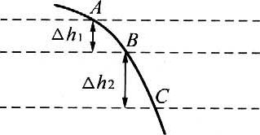(2)抛出点到A点的水平距离和竖直距离各为多少?

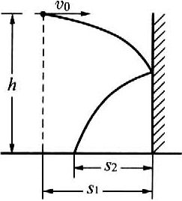3.如图所示，在离地高为h、离竖直光滑墙的水平距离为s1处有一小球以v0的速度向墙水平抛出，与墙碰后落地，不考虑碰撞的时间及能量损失，则落地点到墙的距离s2为多大?

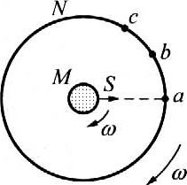4.如图所示，M、N是两个共轴的圆筒，外筒半径为R，内筒半径比R小很多，可以忽略不计，筒的两端是封闭的，两筒之间抽成真空，两筒以相同的角速度ω绕其中心轴线(图中垂直于纸面)作匀速转动.设从M筒内部可以通过平行于轴线的窄缝S，不断地向外射出两种不同速率v1和v2的微粒.微粒从S处射出时的初速度的方向沿筒的半径方向，微粒到达N筒后就附着在N筒上，如果R、v1和v2都不变，而ω取某一合适的值，则( )

(A)有可能使微粒落在N筒上的位置都在a处一条与S缝平行的窄条上

(B)有可能使微粒落在N筒上的位置都在某处如b处一条与S缝平行的窄条上

(C)有可能使微粒落在N筒上的位置分别在某两处如b和c处与S缝平行的窄条上

(D)只要时间足够长，N筒上将到处落有微粒

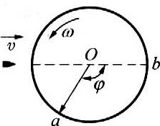5．如图所示，直径为d的纸筒以角速度ω绕轴O匀速转动，从枪口发射的子弹沿直径穿过圆筒.若子弹在圆筒旋转不到半周时在圆筒上留下a、b两个弹孔，已知aO和b0夹角为φ，则子弹的速度大小为______.

6．如图，一个大轮通过皮带拉着小轮转动，皮带和两轮之间无滑动，大轮的半径是小轮的2倍，大轮上的一点s离转动轴的距离是半径的5，20，当大轮边缘上P点的向心加速度是10m／s2时，大轮上的S点和小轮上的Q点的向心加速度为aS=______m／s2，aQ=______m／s。

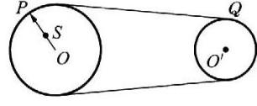

7.如图所示，半径为r的圆筒绕竖直中心轴OO′转动，小物块A靠在圆筒的内壁上，它与圆筒的静摩擦因数为μ，现要使A不下落，则圆筒转动的角速度ω至少应为______.

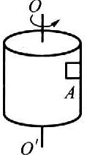

8、放映电影时，看到影片中的一辆马车从静止起动，逐渐加快。在某一时刻车轮开始倒转。已知电影放映机的速率是每秒30幅画面，车轮的半径是0.6米，有12根辐条。车轮开始倒转时马车的瞬时速度是 米/秒。**(第十二届全国中学生物理竞赛预赛试题)**

曲线运动答案

**基础题：**

**1.B;**

**2.B;**

**3.C**

4、【解析】

（1）球以vl速度被击回，球正好落在底线上，则t1＝，vl=s/t1

将s=12m，h＝2．5m代入得v1=；

球以v2速度被击回，球正好触网，t2＝，v2=s//t2

将h/=（2.5－2.25）m＝0．25m，s/＝3m代入得v2=。故球被击目的速度范围是＜v≤。

（2）若h较小，如果击球速度大，会出界，如果击球速度小则会触网，临界情况是球刚好从球网上过去，落地时又刚好压底线，则

=，

s、s/的数值同（1）中的值，h/＝ h－2．25（m），由此得 h＝2.4m

故若h＜2.4m，无论击球的速度多大，球总是触网或出界。

**提高题:**

1．，与竖直方向成角，

2．(1)4m/s；(2)水平距离0.8m，竖直距离0.2

提示:△h2-△h1=gT2, s2=△s1=v0T,,

,

3．

4．ABC

5．

6．5，20

7．

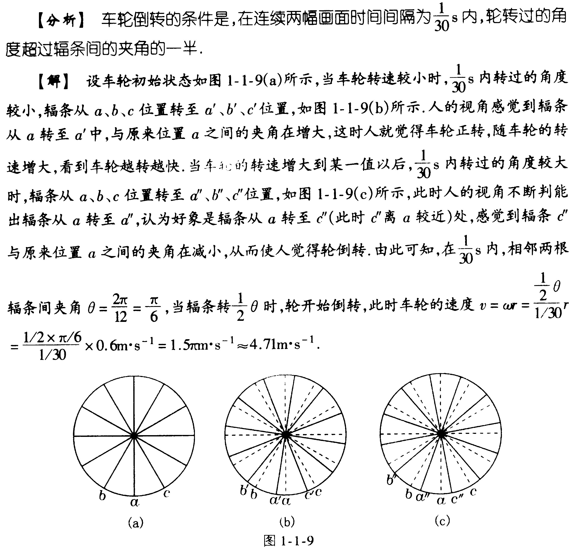 8．